BÀI GIỚI THIỆU SÁCH THÁNG 9
NĂM HỌC 2023 - 2024

Nhà văn Mark Twain đã từng nói: “Một người không đọc sách chẳng hơn gì một kẻ không biết đọc”. Đọc sách là một việc làm cần thiết và bổ ích. Sách đem lại cho ta kiến thức sâu rộng và nhiều bài học đáng quý, rèn luyện cho ta những cảm xúc mới mẻ mà chỉ có sách mới đem lại được.
Thư viện nhà trường trân trọng giới thiệu đến thầy cô cùng các em học sinh về một cuốn sách đã để lại nhiều sự lắng đọng nhất về những năm tháng hào hùng của dân tộc, thêm yêu quê hương đất nước và thêm lý tưởng sống đúng đắn. Đó là Cuốn sách “Nhật kí Đặng Thùy Trâm”, được xếp vào một trong mười sự kiện văn hóa tiêu biểu năm 2005.
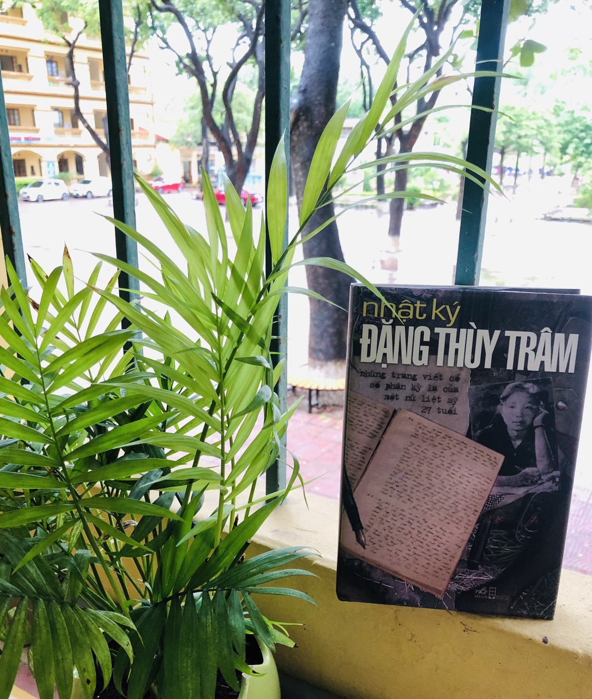

Cuốn sách là những dòng nhật kí của nữ Liệt sĩ - bác sĩ Đặng Thùy Trâm, được Nhà xuất bản Hội nhà văn ấn hành năm 2005, in trên khổ giấy 13 x 20,5 cm, với 332 trang.
Cuốn sách gồm hai phần chính: phần I – Những ngày rực lửa; phần II – Những tư liệu ảnh.
Thời chiến tranh, cả dân tộc kiên cường ra chiến trận, những con đường xuyên Trường Sơn dài bất tận, những con đường còn mãi mãi với tuổi xuân.
Trong suốt những năm tháng hào hùng ấy, lớp lớp thanh niên Việt Nam đã đi theo tiếng gọi thiêng liêng của Tổ quốc, đã xếp lại bút nghiên để lên đường đi chiến đấu mang trong mình lý tưởng sống cao đẹp, lý tưởng sống vì độc lập, tự do của dân tộc. Trong thế hệ tuổi 20 ấy, có một nhân vật rất đặc biệt, đó chính là liệt sĩ, bác sĩ Đặng Thùy Trâm. Dù chưa bao giờ được gặp mặt chị, chỉ qua những dòng tâm sự, những câu chuyện chị chia sẻ trong cuốn nhật kí, liệt sĩ, bác sĩ Đặng Thùy Trâm đã trở thành biểu tượng của cả một thế hệ cầm súng.
Chị sinh ngày 26 tháng 11 năm 1942, trong một gia đình trí thức, bố là bác sĩ ngoại khoa Đặng Ngọc Khuê, mẹ là dược sĩ Doãn Ngọc Trâm - Nguyên giảng viên trường Đại học Dược khoa Hà Nội. Sau khi tốt nghiệp trường Đại học Y khoa Hà Nội năm 1966. Ngày đó, với hoàn cảnh gia đình, chị có thể tìm cho mình một công việc ở bệnh viện lớn tại Hà Nội. Nhưng với lý tưởng sống đã chọn, chị đã xung phong vào công tác ở chiến trường B.
Đặng Thùy Trâm cô sinh viên bé nhỏ
Khi ra trường không ở lại quê hương
Mà nghe theo tiếng gọi của chiến trường
Làm bác sĩ ở giữa nơi khói lửa
Sau ba tháng hành quân từ miền Bắc, tháng 3 năm 1967 chị vào đến Quảng Ngãi, và được phân công về phụ trách bệnh viện huyện Đức Phổ, một bệnh viện dân y nhưng chủ yếu điều trị cho các thương bệnh binh. Cuốn nhật kí ra đời trong hoàn cảnh đó.
Cuốn sách giống như một bộ phim quay chậm trước mắt chúng ta. Bao đau thương, mất mát, khó khăn gian khổ tại mặt trận Đức Phổ, nơi đang diễn ra những trận đấu vô cùng ác liệt của quân dân Quảng Ngãi chống lại kế hoạch tác chiến "Tìm và diệt" của giặc Mỹ sau tết Mậu thân 1968.
Bằng lời hồi tưởng bình dị, không chau chuốt, quyển nhật kí như là dòng ký ức của người lính, người con gái tuổi 20 ra chiến trận.
Những trang nhật ký của chị thấm đẫm tình đồng chí, đồng đội, tình yêu Tổ quốc. Những dòng nhật ký ngắn gọn mà tha thiết chứa đựng ý chí bất khuất, kiên cường của người con gái vốn được sinh ra nơi chốn đô thành. Vậy mà phải sống trong hoàn cảnh vô cùng gian khổ, ác liệt, nơi mà cái chết và sự hy sinh còn dễ dàng hơn ăn một bữa cơm.
Trong một trận càn của địch, bác sĩ Đặng Thùy Trâm đã cầm súng chống lại 120 tên lính Mĩ để bảo vệ thương binh. Và rồi chị đã anh dũng hy sinh. Lý tưởng cao đẹp của người Cộng sản cháy trong Thùy Trâm vẫn không ngừng tỏa sáng, kể cả trong giây phút cuối đời của chị. Cuốn nhật ký khép lại vào ngày 20/06/1970.
Để tìm hiểu kĩ hơn về cuốn sách mời các thầy, cô và các em học sinh đến thư viện trường mình để tìm đọc.
Thư viện nhà trường xin được trân trọng giới thiệu cuốn sách “Nhật ký Đặng Thùy Trâm” đến với thầy cô và các em. Hẹn thầy cô và các em trong bài giới thiệu lần sau.
Ngày 14 tháng 9 năm 2023
Thư viện

